**附件1**

南京工程学院

**英文论文及中文翻译**

**英文论文题目：Improved Traffic Signal Detection and Classification via Image Processing Algorithms**

**英文论文出处：Procedia - Social and Behavioral Sciences 53 ( 2012 ) 811 – 821**

**中文翻译题目： 通过图像处理算法提高交通信号检测和分类**

专 业： **交通设备与控制工程141**

班 级： **交通设备141**  学 号： 215140813

学生姓名：  **胡一浪**

指导教师：  **赵伟军**

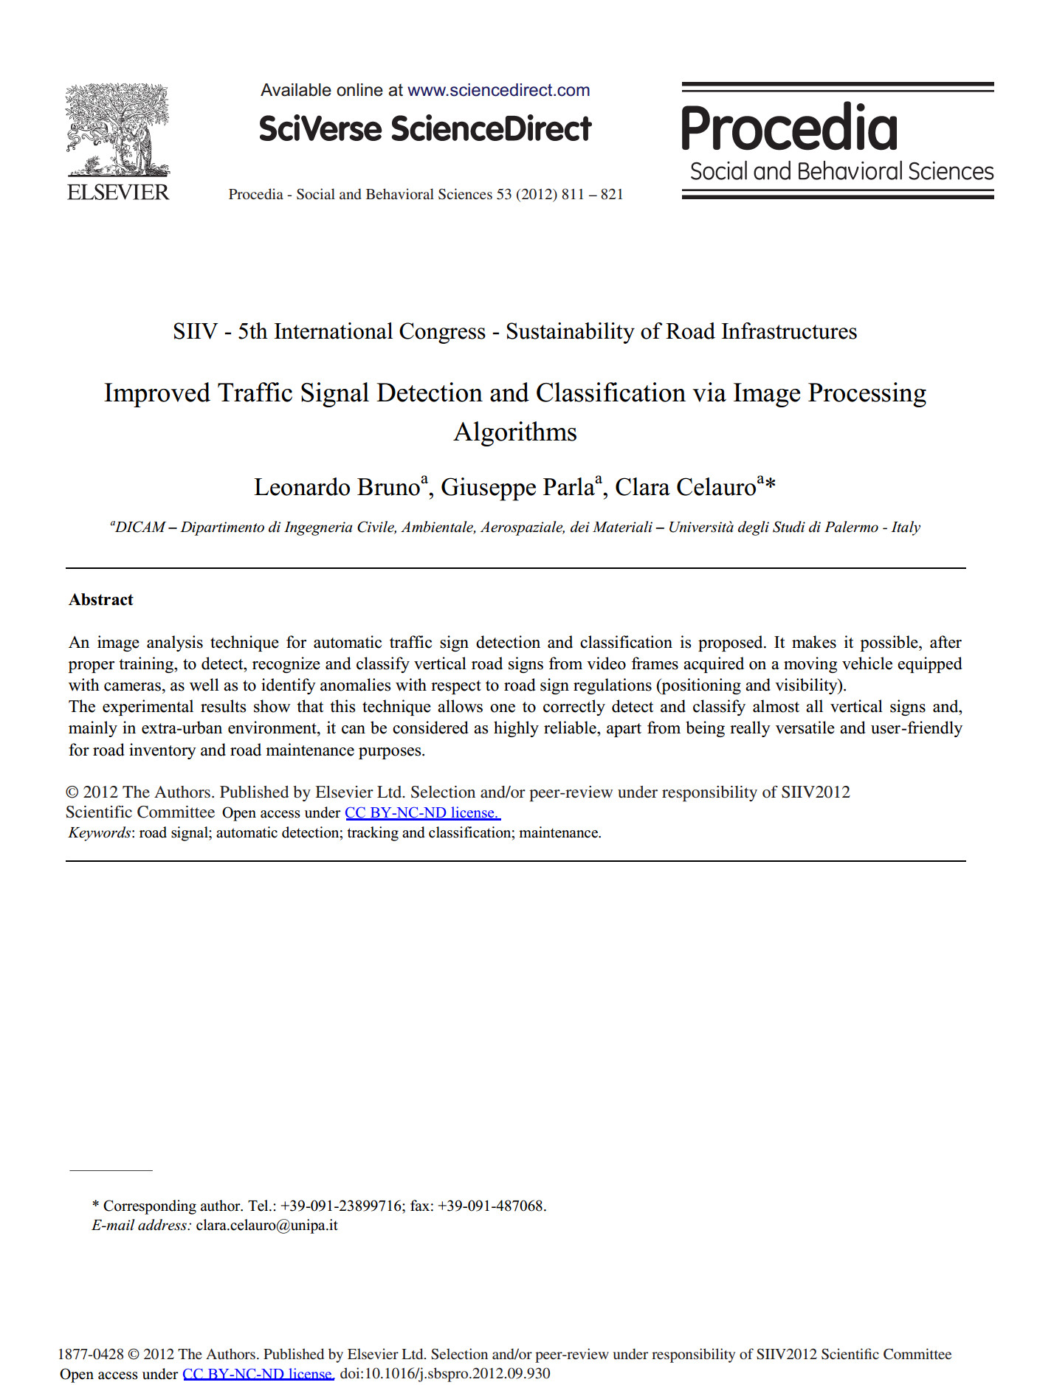

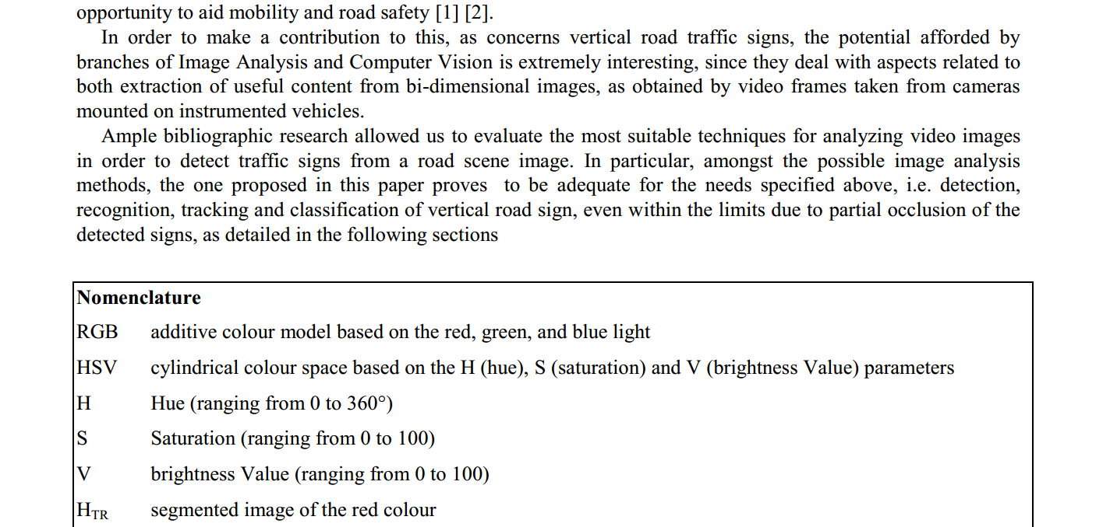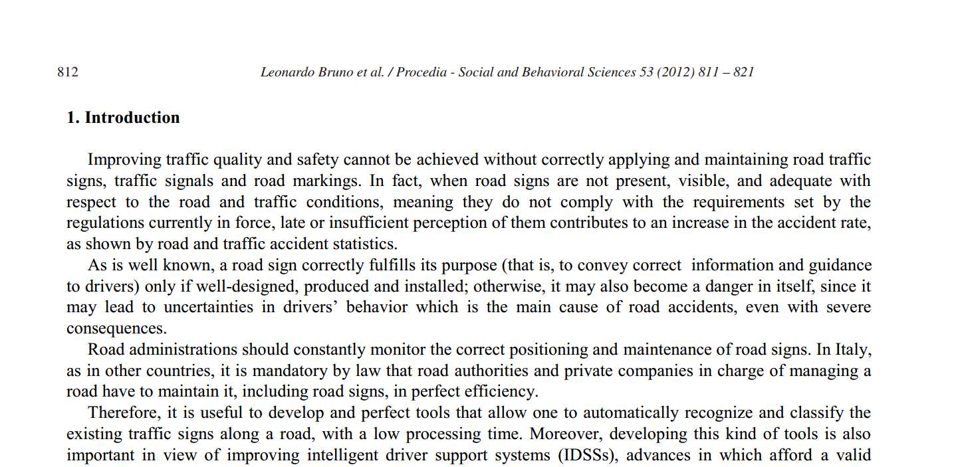

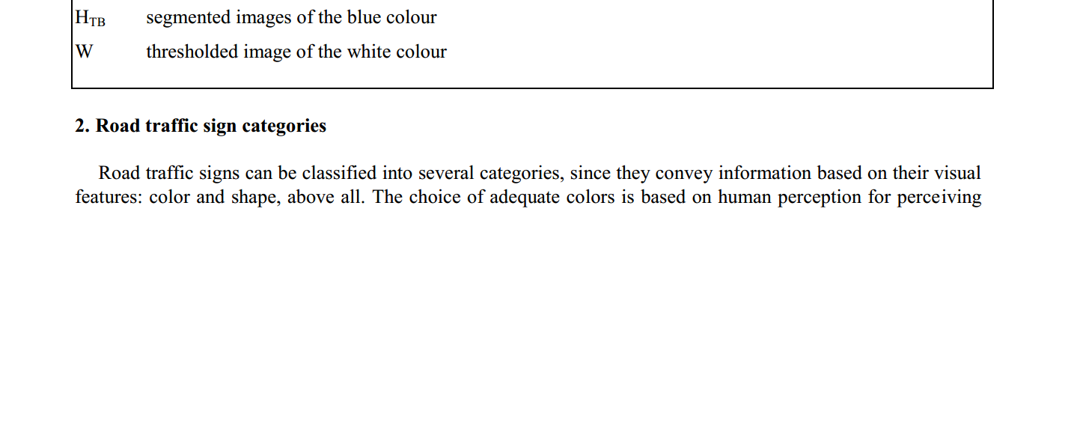

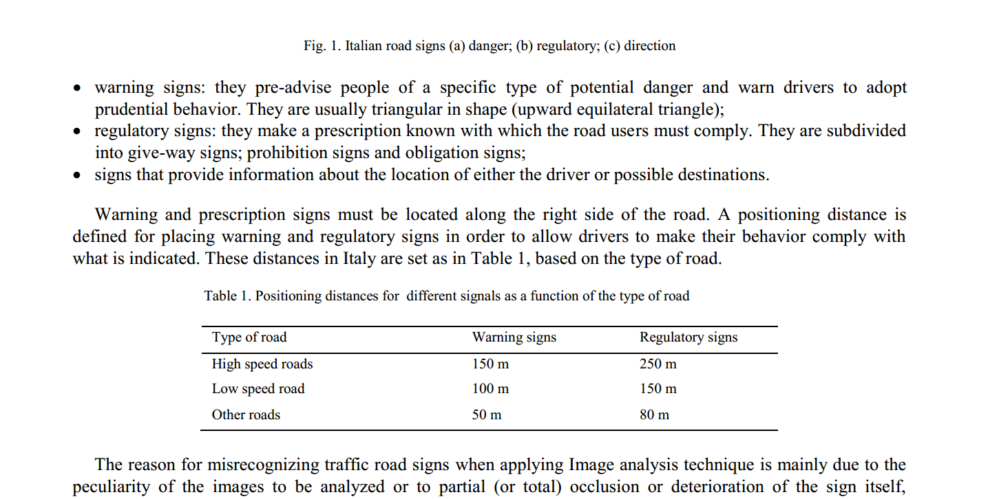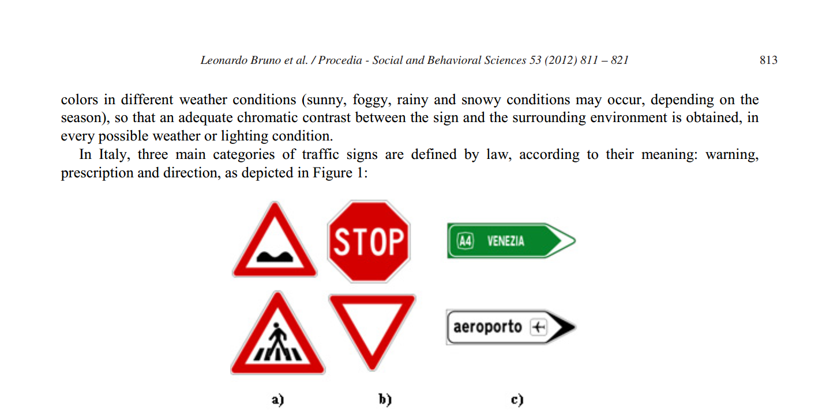

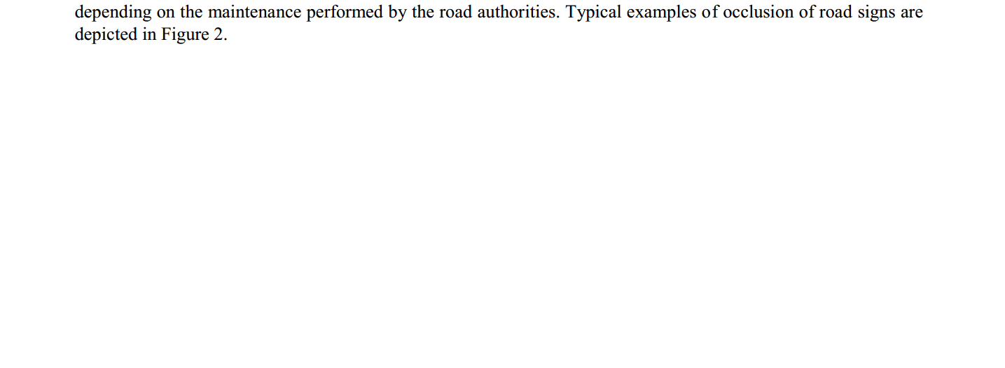

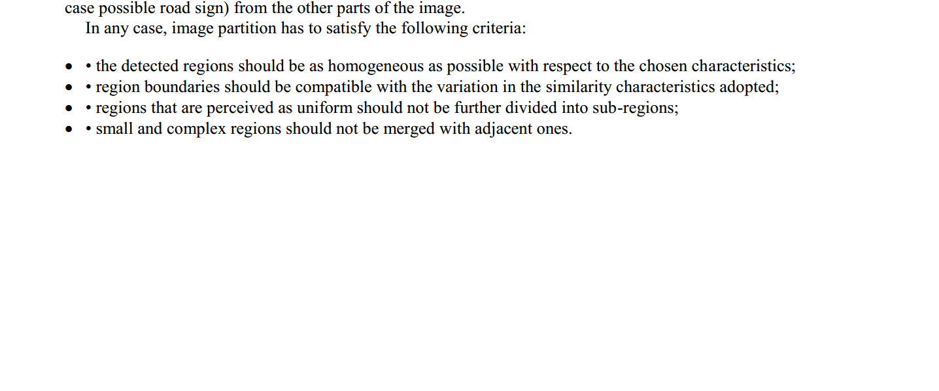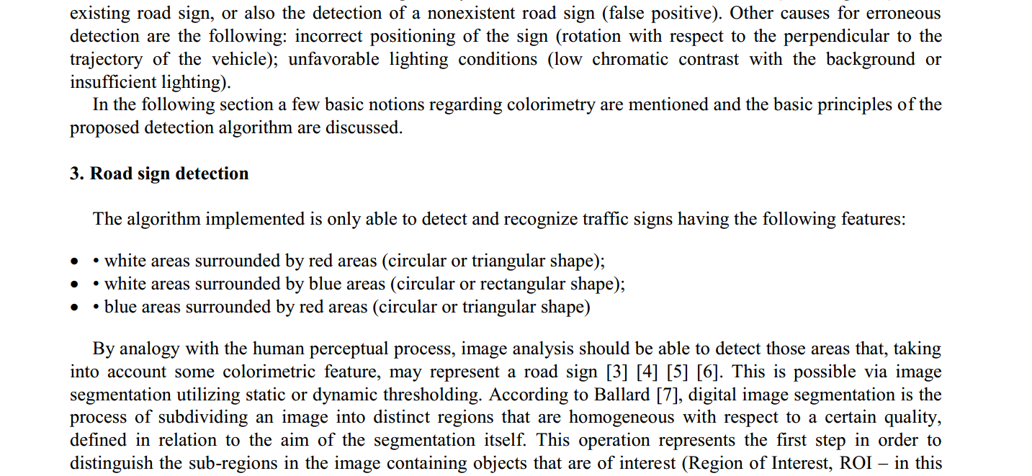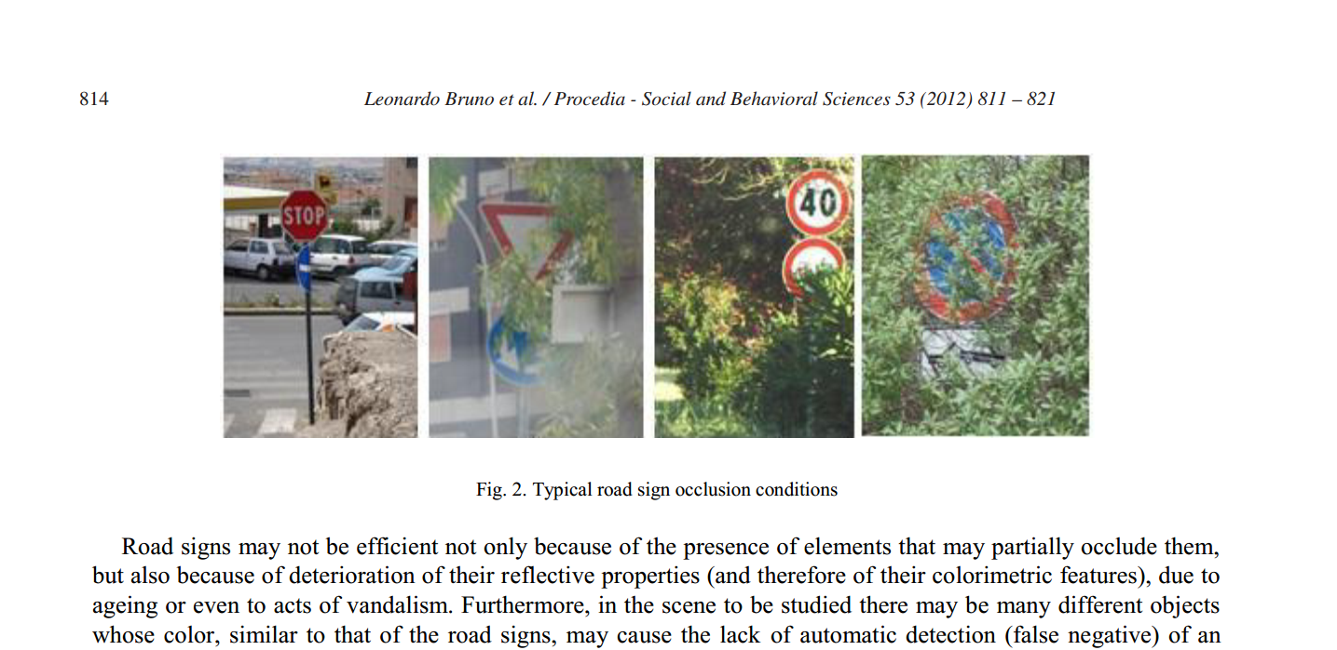

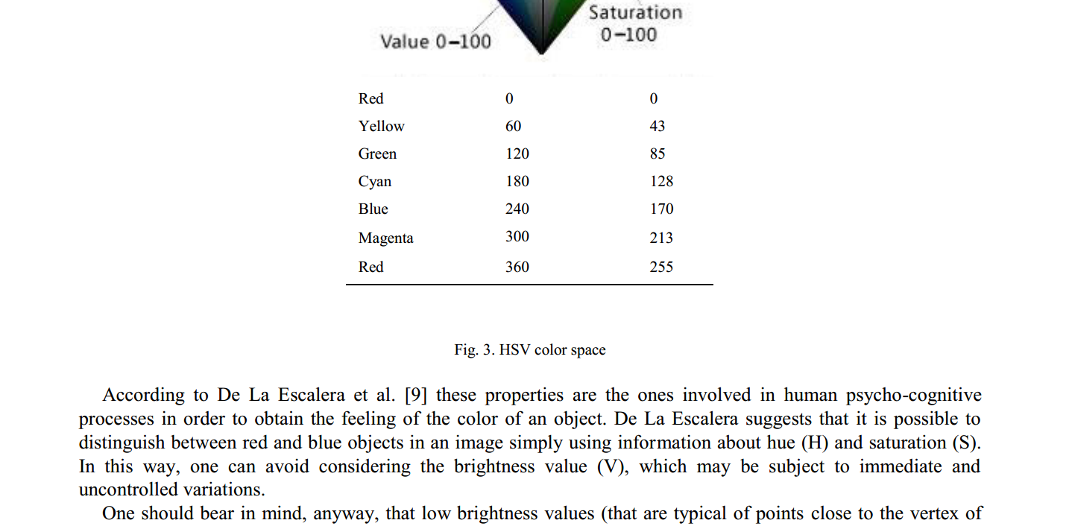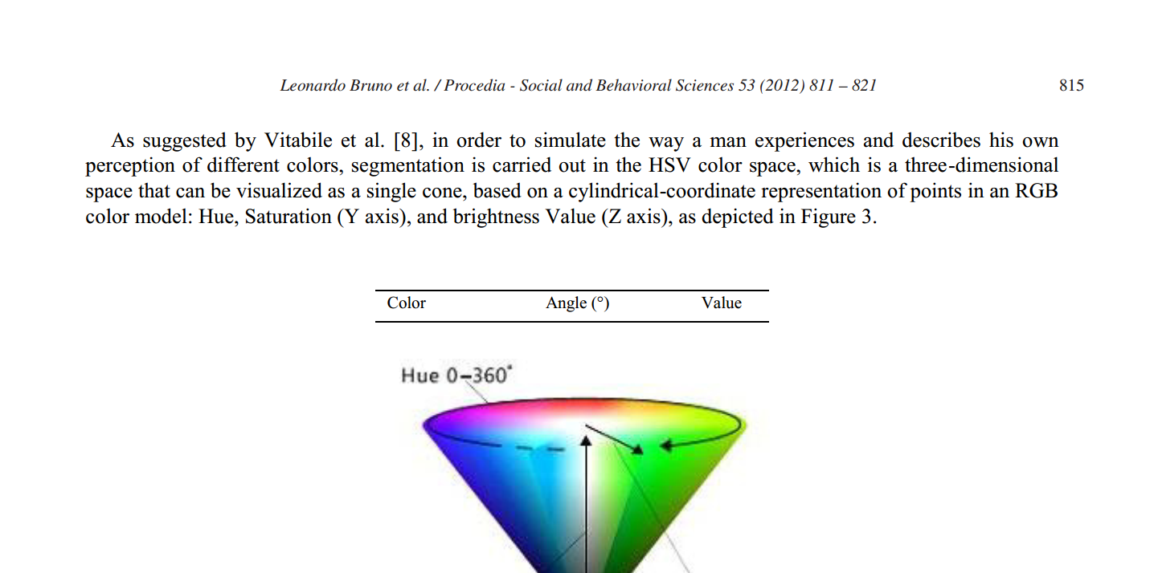

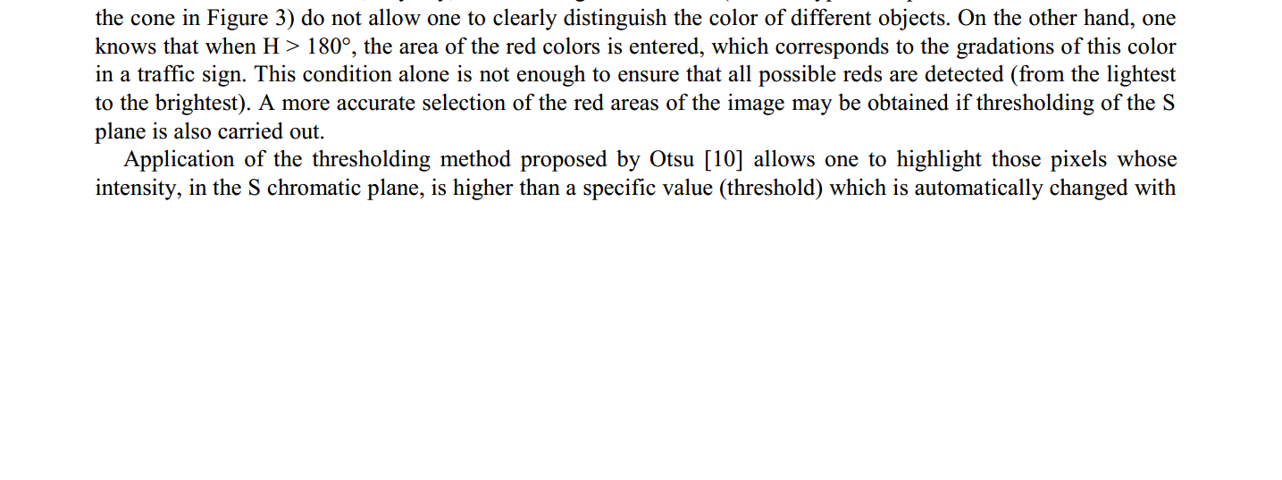

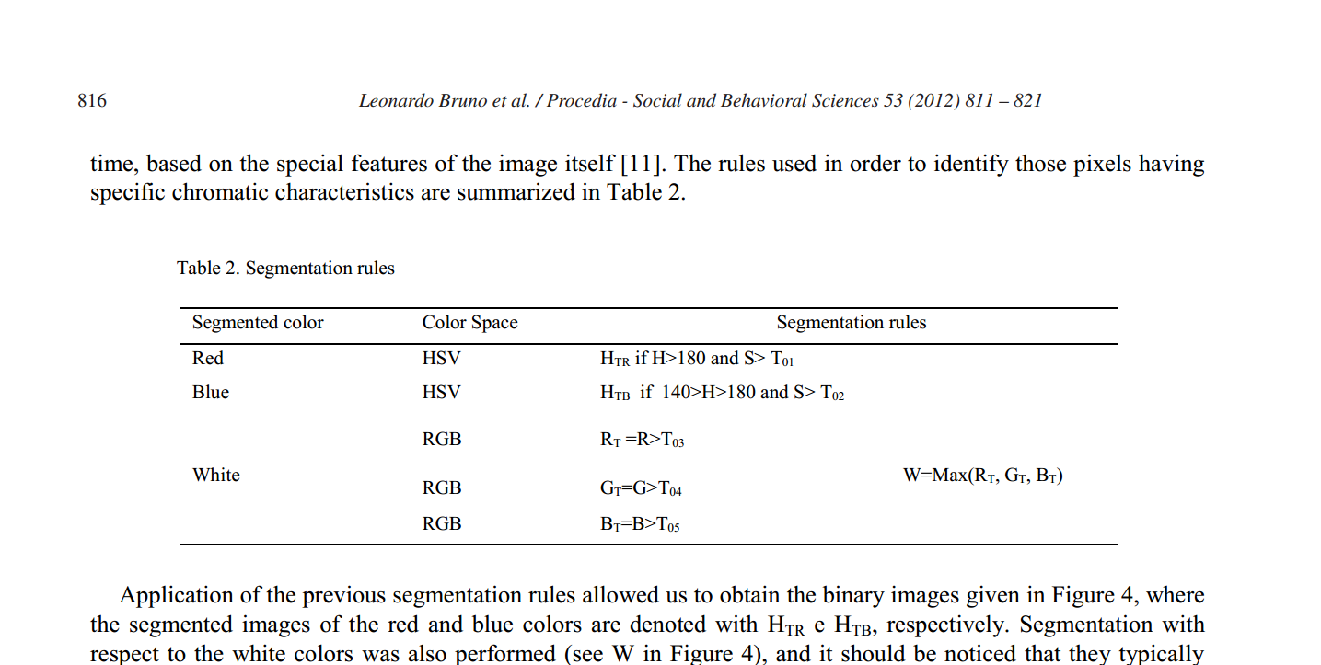

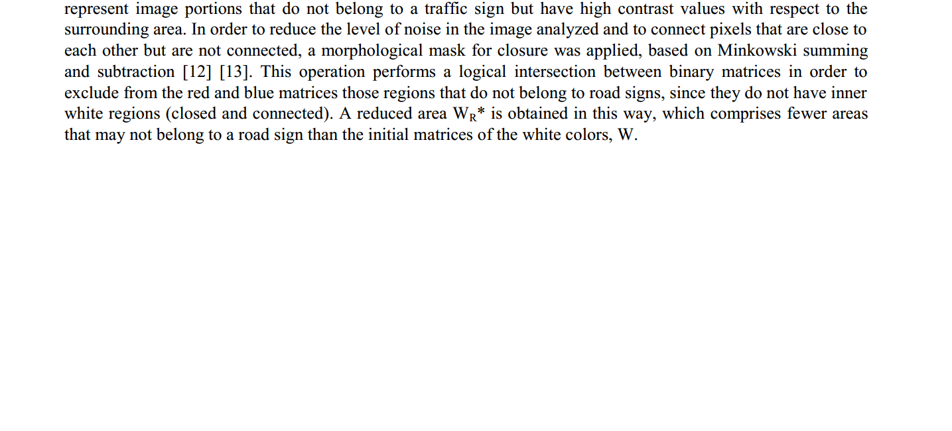

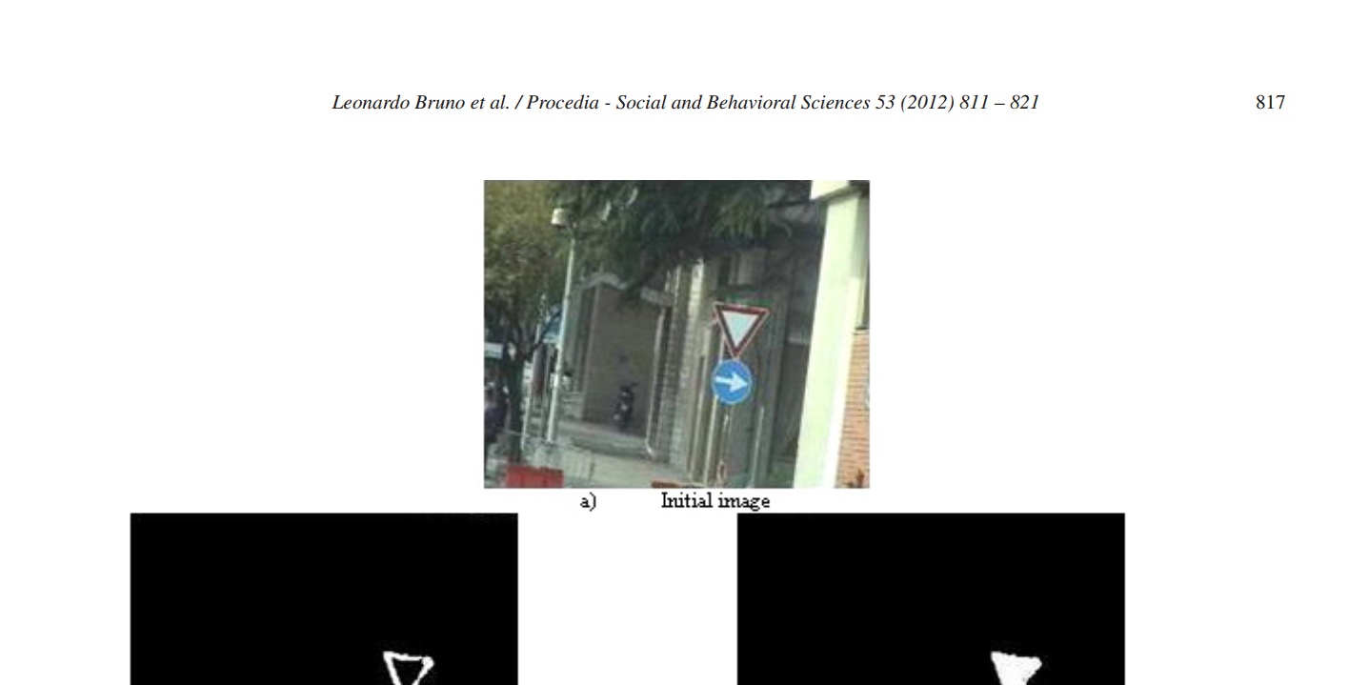

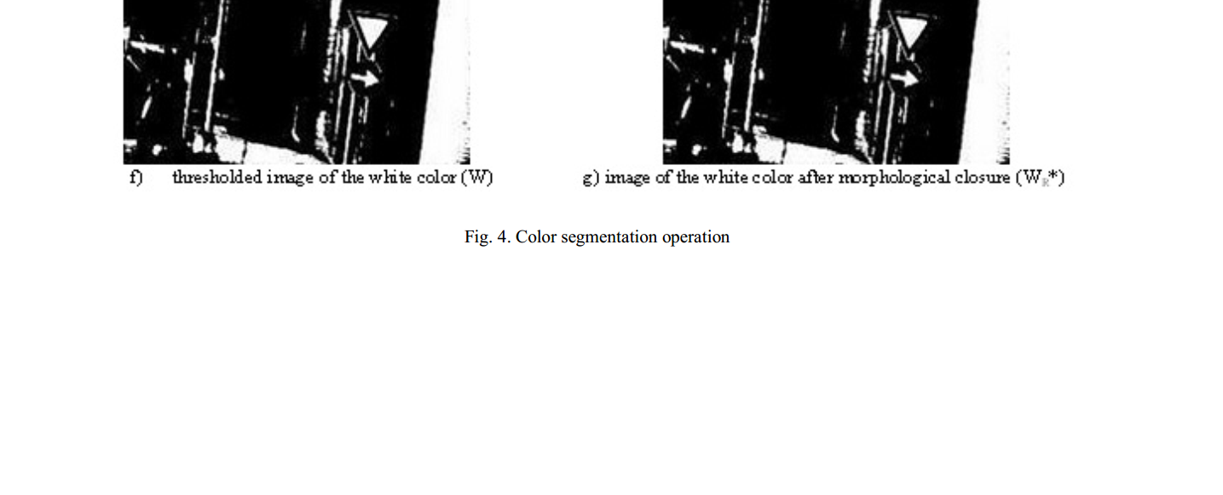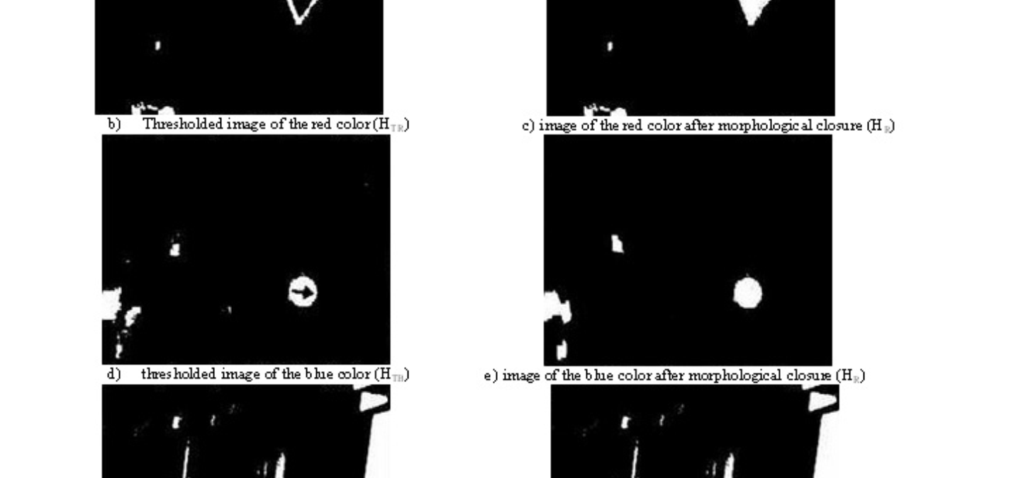

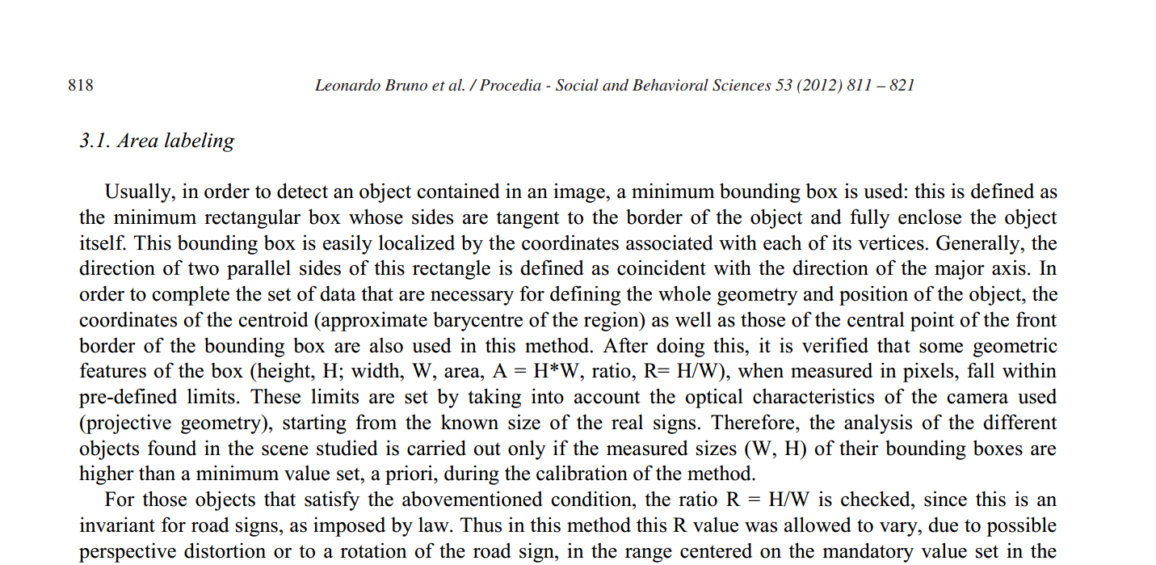

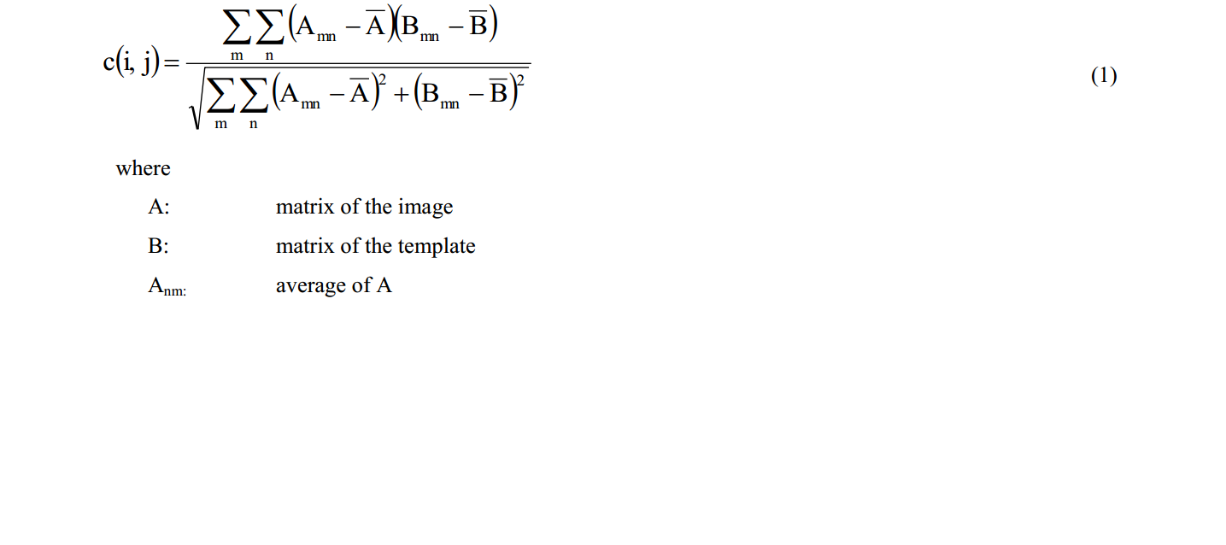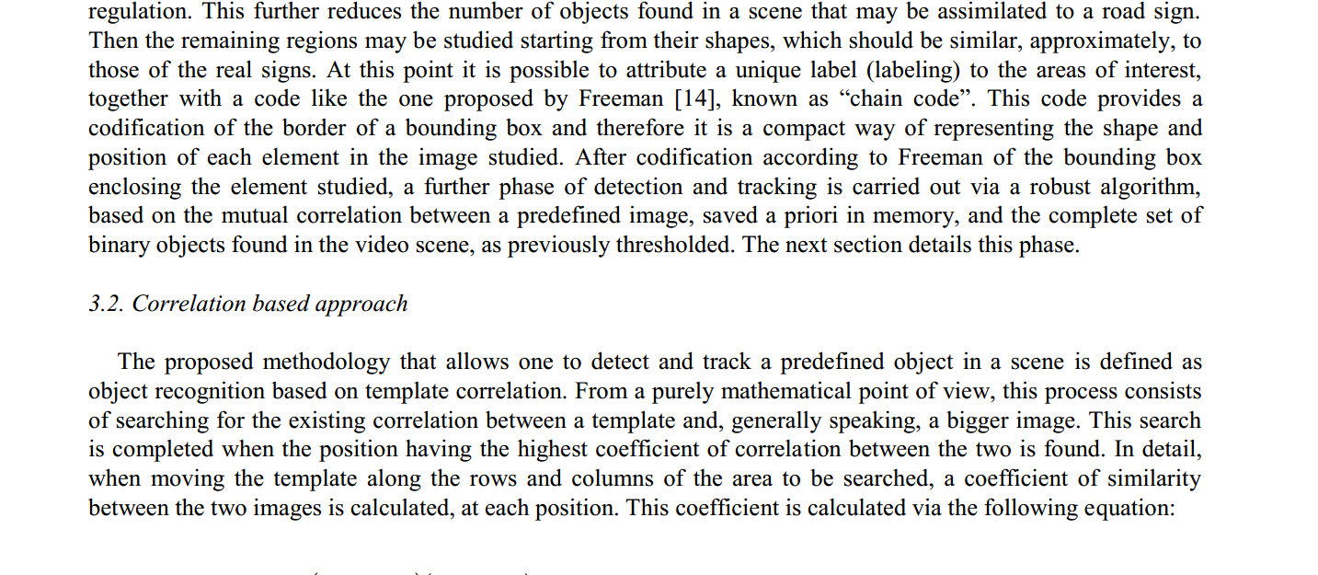

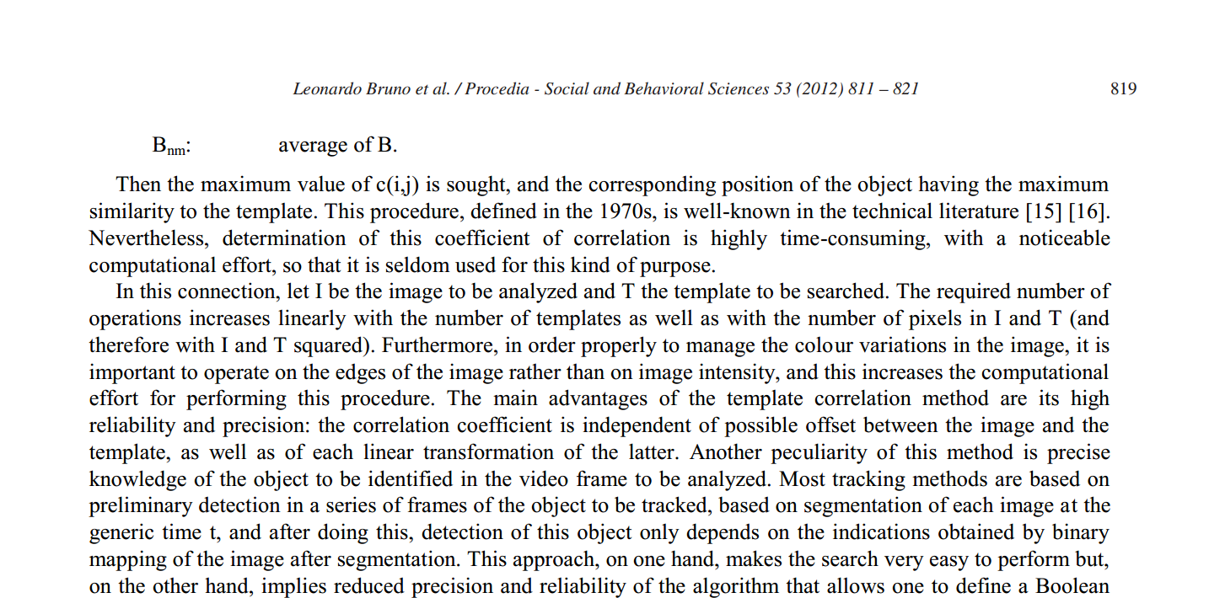

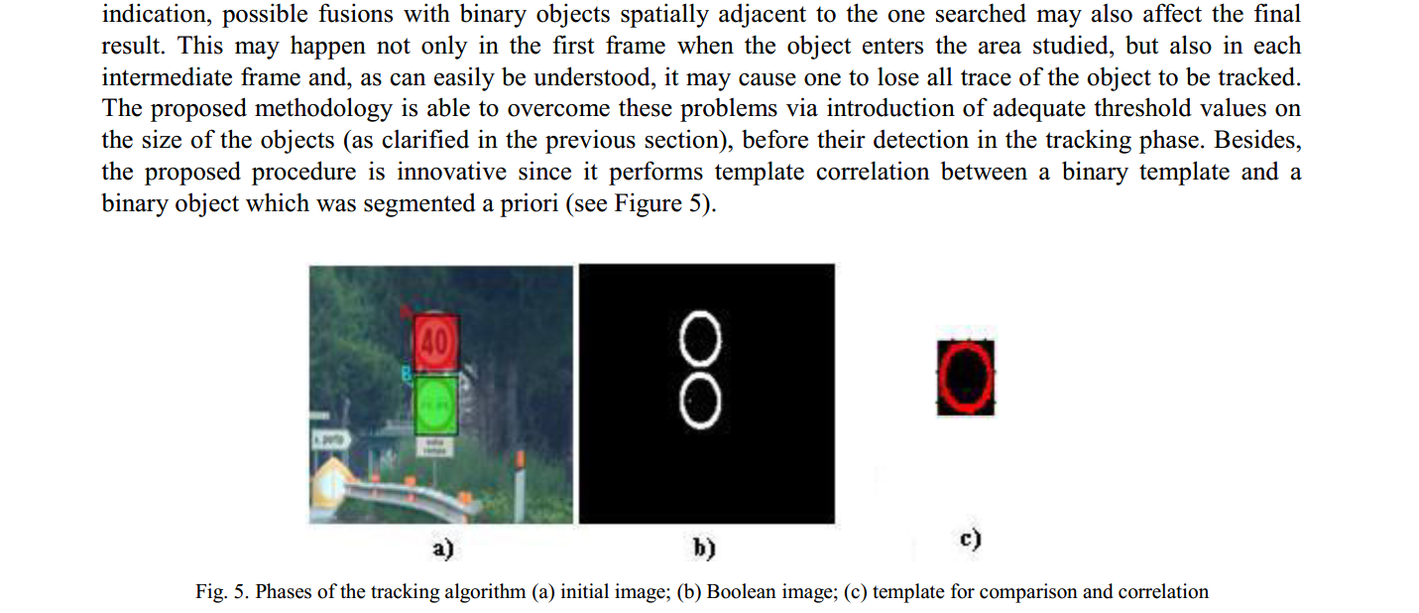

**通过图像处理算法提高交通信号检测和分类**

莱昂纳多 布鲁诺，朱塞佩 帕拉，克拉拉 塞拉罗

**摘要：**

一种交通标志自动检测与分类的图像分析技术被提出。在合适的实验之后，这技术使得从移动车辆装配的相机上获得的视频帧的垂直道路标志的检测、识别和分类，以及根据道路标志规则(定位和可见性)去识别异常成为可能。实验结果表明，该方法能够正确地检测和分类几乎所有的垂直标志和在城市以外的环境的大多数标志，它可以被认为是高度可靠的，并且就道路规划和道路维护目的而言是真正的适用和有良好的用户体验。

**1.引言：**

没有正确地使用和维护道路交通标志、交通信号和道路标识，就不能达到提高交通质量和安全的目的。事实上,当路标不存在,不可见,或者没有足够的考虑到道路和交通条件,这意味着它们不符合现行条例规定的要求,公路和交通事故统计数据所示，不及时认识标志或认识不足会导致事故发生率的增加。

众所周知，只有经过精心设计、生产和安装道路标志，道路标志才能正确地实现其目的(即向驾驶员传达正确的信息和指导);否则，它本身也会成为一种危险，因为它可能会导致司机行为的不确定性，这是造成道路交通事故的主要原因，甚至会带来严重的后果。

道路管理部门应不断监测道路标志的正确位置和维护道路标志。在意大利，和其他国家一样，法律规定，公路主管部门和负责管理道路的私人公司必须以更高的效率维护道路，包括道路标志。

因此，开发和完善工具，使人们能够自动识别和分类道路上现有的交通标志，并且处理时间较低是很有用的。此外，在改进智能驱动支持系统(IDSSs)方面，开发这种工具也很重要，因为它提供了一个有效的方式来帮助运行和保护道路安全。

为了在这方面做出贡献,比如关心的垂直的道路交通标志，图像分析和计算机视觉提供的潜力是非常有趣的。因此，他们关注从装备仪器的车辆上的摄像头的视频帧获取的二维图像的有用内容的提取层面。

足够的学术研究使我们能够评估最合适的技术来分析视频图像，以检测道路场景图像的交通标志。尤其，在合理的图像分析方法中，本文提出的一种方法证明了满足上述具体的要求，即对垂直路标的检测、识别、跟踪和分类，即使被检测到的信号部分在遮挡的范围内，在以下部分中详细说明。

|  |
| --- |
| 术语  RGB 基于红光，绿光，蓝光的附加颜色模型  HSV 基于H(色调)、S(饱和度)和V(亮度值)参数的圆柱形色彩空间  H 颜色(从0到360°)  S 饱和度(从0到100)  V 亮度值(范围从0到100) $H_{TR}$ 红色的分割图像 $H_{TB}$ 蓝色的分割图像  W 白色的阈值图像 |

2.交通图像标志种类

首先，基于它们的视觉特征(颜色和形状)传达的信息，道路交通标志可以分为几个种。合适颜色的选择是在不同天气条件下(阳光明媚,雾蒙蒙的,雨天和雪天的条件可能发生,取决于季节)基于人类知觉感知的颜色, 因此，在任何可能的天气或光照条件下，都可以得到标志与周围环境的充分的彩色对比。

在意大利，三种主要的交通标志由法律确定的，根据其含义:警告、指示和方向，如图1所示:

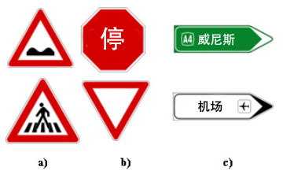

图一.意大利道路标志（a）危险；（b）监管；（c）方向

* 警告标志:他们预先通知人们一种特定类型的潜在危险，并警告司机采取谨慎的行为。它们通常是三角形的(向上等边三角形);
* 监管标志:他们制定了一种规则，让道路使用者必须遵守。它们被细分为“让路”标志，禁止标志和义务标志;
* 提供司机或可能的目的地位置信息的标志。

警告和指示标识必须位于道路的右侧。一个间隔距离是由放置的警告和监管标志决定，以使司机的行为符合所指示的。根据道路类型，意大利的这些距离如表1所示。

表1.根据道路种类的作用对应的不同标志的间隔距离

|  |  |  |
| --- | --- | --- |
| 道路类型 | 警告标志 | 监管标志 |
| 高速路 | 150米 | 250米 |
| 低速路 | 100米 | 150米 |
| 其他路 | 50米 | 80米 |

在应用图像分析技术时错误识别交通道路标志的原因主要是由于要分析的图像的特殊性或标志本身的部分（或全部）堵塞或恶化，这涉及到道路管理部门进行的维护。图2中展示了典型的道路标志遮挡示例。

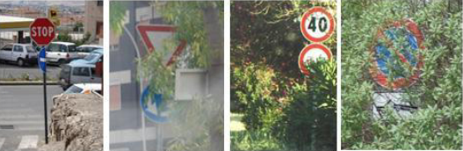

图2. 典型的路标遮挡情况

道路标志识别的效率可能不高，不仅因为存在可能部分遮挡它们的元素，而且还因为它们的反射性质(以及它们的比色特征)的劣化，老化甚至是被破坏的行为。此外，在待研究的场景中，可能会有许多不同的物体，其颜色与道路标志的颜色相似，可能导致存在的道路标志的自动检测(非主动)的失败，或者检测到不存在的道路标志（误报）。错误检测的其他原因如下：标志的错误定位(相对于车辆轨迹垂线的旋转);不利的照明条件（与背景颜色对比度低或照明不足）。

在下面的章节中提到了关于比色法的一些基本概念，并讨论了所提出的检测算法的基本原理。

3.道路标志检测

所实现的算法仅能够检测和识别具有以下特征的交通标志：

•红色区域包围的白色区域(圆形或三角形);

•由蓝色区域包围的白色区域(圆形或矩形);

•红色区域包围的蓝色区域(圆形或三角形);

通过与人类感知过程作对比，图像分析应能够检测那些考虑到某种对比色特征的区域，可能代表路标[3][4][5][6]。这可以通过利用静态或动态阈值的图像分割来实现。根据Ballard [7]的观点，数字图像分割是将图像细分为不同区域的过程，这些区域在根据分割部分本身的目标进行定义的某种特征方面是均匀的。该操作是区分图像中包含目的对象(目的区域,ROI意为在这种情况下可能的道路标志)与图像的其他部分的子区域的第一步

无论如何，图像区分必须满足以下标准：

•检测区域应该尽可能与所选特征保持一致;

•区域边界应与所采用的相似性特征的变化相一致;

•被认为统一的区域不应该进一步划分为分区域;

•小而复杂的地区不应与邻近地区合并;

正如Vitabile等人所建议的那样[8],为了模拟人类体验和描述自己对不同颜色的看法，在HSV色彩空间中对图像部分进行分割，HSV色彩空间是一个三维空间，基于 RGB颜色模型中点的圆柱坐标表示法：色调，饱和度（Y轴）和亮度值（Z轴），可以被视为一个单一的圆锥体，如图3所示。

|  |  |  |
| --- | --- | --- |
| 颜色 | 角度 | 值 |
|  | C:\Users\HYL\Desktop\捕获.jpg |  |
| 红 | 0 | 0 |
| 黄 | 60 | 43 |
| 绿 | 120 | 85 |
| 青 | 180 | 128 |
| 蓝 | 240 | 170 |
| 品红 | 300 | 213 |
| 红 | 360 | 255 |

图3.HSV色彩空间

根据德拉Escalera等人[9]，这些属性是人类心理认知过程中关注的，用来获得对象颜色的感觉的属性。De La Escalera建议只使用有关色度(H)和饱和度(S)的信息就可以区分图像中的红色和蓝色物体。

无论如何，人们应该记住，低亮度值（典型的在图3中靠近顶点的点）不能让人清楚地区分不同物体的颜色。另一方面，人们知道当H> 180°时输入红色区域，这与交通标志中这种颜色的等级相对应。仅仅以这种情况不足以确保检测到所有可能的红色（从最浅到最深）。如果还执行S平面的阈值处理，则可以更精确的选择图像的红色区域。

大津[10]提出的阈值方法的应用可以突出那些在S色平面上的亮度高于随时间自动改变的特定值（阈值）的像素，其基于本身图像的特殊特征[11]。表2总结了用于识别具有特定色彩特征像素的规则。

表2. 分割规则

|  |  |  |
| --- | --- | --- |
| 分割颜色 | 颜色空间 | 分割规则 |
| 红色 | HSV | $如果H>180且S>T_{01}$ 则 $H_{TR}$ |
| 蓝 | HSV | $如果140>H>180且S>T_{01}$ 则 $H_{TB}$ |
|  | RGB | $$R_{T}=R>T_{03}$$ |
| 白 | RGB | $$G_{T}=G>T_{04 } W=Max(R_{T},G_{T},B_{T})$$ |
|  | RGB | $$B_{T}=B>T_{05 }$$ |

应用先前的分割规则使我们能够获得图4中给出的二值图像，其中红色和蓝色的分割图像分别用 $H_{TB}$ 和 $H_{TR}$ 表示。还执行了关于白色的分割（参见图4中的W），并且应该注意到它们通常表示不属于交通标志但是具有高对比度值的图像部分的周边地区。为了降低分析图像中的噪声水平并连接彼此接近但未连接的像素，基于Minkowski求和及减法[12][13]，应用了一种闭合的形态掩模方法。该操作实现了二进制矩阵之间的逻辑交集，以便从红色和蓝色矩阵中排除那些不属于道路标志的区域，因为它们没有内部白色区域的闭合和连接。以这种方式获得精简的面积 $W_{R}$，其包括更少的可能不属于道路标志的区域。

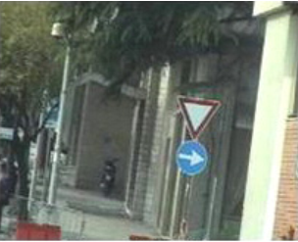

a)初始图像

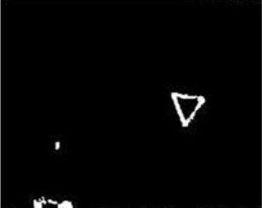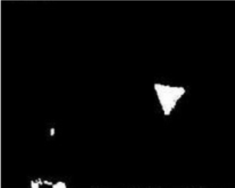

b)红色($H_{TB}$)阈值分割图像 c)形态合拢的红色图像

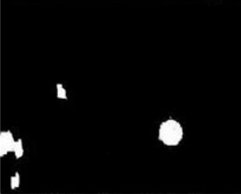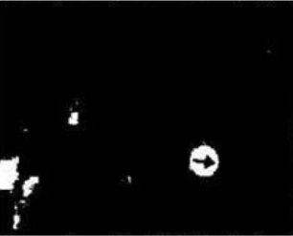

d)蓝色($H_{TB}$)阈值分割图像 e)形态合拢的蓝色图像

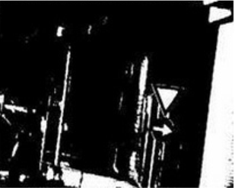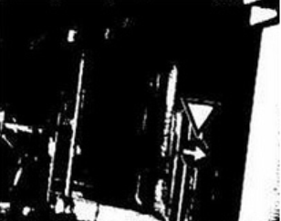

f)白色(W)阈值分割图像 g) 形态合拢的白色图像

图4. 颜色分割操作

3.1. 区域标签

通常，为了检测包含在图像中的对象，使用最小边界框：它被定义为最小矩形框，其边与对象的边界相切并完全包围对象本身。这个边界框很容易通过与每个顶点关联的坐标进行定位。通常，这个矩形的两条平行边的方向被定义为与长轴的方向一致。为了获取确定对象的整个几何和位置所需的数据集，重心的坐标（该区域的近似重心）以及边界框的前边界的中心点的坐标也用于这种方法。这样做后，验证了当以像素为单位测量时，盒子的某些几何特征（高度，宽度，宽度，面积，A = H * W，比率，R = H / W）落入预先定义的限制范围内。从已知尺寸的真实符号开始，这些限制是通过考虑所用照相机的光学特性（投影几何）来设定的。因此，只有在其边界框的测量尺寸（W，H）高于在这种方法的校准期间先验设置的最小值时，才对所研究的场景中发现的不同对象进行分析。

对于满足上述条件的物体，检查比率R = H / W，因为这是法律规定的路标不变量。因此，在该方法中，由于可能的透视失真或道路标志的旋转，允许R值在规定中设定的强制值的中心范围内变化。这进一步减少了可能与路标同化的场景中发现的物体的数量。然后可以从其形状开始研究其余区域，其形状大致与真实符号相似。在这一点上，可以将一个独特的标签归属到感兴趣的领域，以及像Freeman [14]提出的代码一样，代码称为“链式代码”。该代码提供了边界框边界的编码，因此它是以一种紧凑的方式来表示所研究图像中每个元素的形状和位置。在根据Freeman对包含所研究元素的边界框进行编码之后，基于预先存储在存储器中的预先定义的图像和完整的一组预先确定的图像之间的相互关联，通过鲁棒算法进行检测和跟踪的进一步阶段以及在视频场景中找到的完整二进制对象集，如之前所设置的阈值。 下一节将详细介绍这一阶段。

3.2基于相关的方法

所提出的允许人们检测和跟踪场景中的预定义对象的方法被定义为基于模板相关性的对象识别。从纯粹的数学角度来看，这个过程包括搜索模板和常见情况下的更大的图像之间的存在的关联。当找到两者之间具有最高相关系数的情况时，完成该搜索。详细地，当沿着待搜索区域的行和列移动模板时在每个位置计算两个图像之间的相似系数。该系数通过以下公式计算：

$$c\left(i,j\right)=\frac{\sum_{m}{\sum_{n}{\left(A_{mn}-\overline{A}\right)\left(B_{mn}-\overline{B}\right)}}}{\sqrt{\sum_{m}{\sum_{n}{{\left(A_{mn}-\overline{A}\right)}^{2}+}}}{\left(B_{mn}-\overline{B}\right)}^{2}} (1)$$

A: 图像矩阵

B: 模板矩阵

$A_{mn}$ A的平均值

$B_{mn}$ B的平均值

然后寻找c(I,j)的最大值，以及与模板具有最大相似度的对象的对应位置。该程序定义于20世纪70年代，在技术文献[15] [16]中是众所周知的。尽管如此，确定这种相关系数是非常耗时的，并且具有明显的计算量，因此它很少用于这种目的。

就这个结论而言，让我分析图像，并选择要匹配的模板。所需的操作次数随着模板数量以及I和T中的像素数量（即I和T的平方）线性增加。此外，为了合理地应对图像中的颜色变化，重要操作的是在图像的边缘而不是图像强度上，因此这增加了执行该过程的计算量。模板匹配方法的主要优点在于其高可靠性和高精度：相关系数独立于图像和模板之间的可能误差以及后者的每个线性变换之间的可能误差。该方法的另一个特点是要准确分析视频帧中要识别的对象。大多数跟踪方法基于在通用时间t处根据被跟踪对象的初步检测得到一系列视频帧中每个图像的分割部分，并且在这样做之后，该对象的检测仅取决于分割后的图像通过二进制映射获得的特征。这种方法一方面使得搜索非常容易执行，另一方面意味着降低了算法的精度和可靠性，允许人们定义要检测的对象的布尔图像。另一个需要考虑的方面是，由于我们正在处理的物体的大小，如相机拍摄的，在接近图像的消失点时逐渐减小，所以在每个时间间隔使用的方法应该调整图像的初始形状，解决由透视畸变引起的图像逐渐变形的问题。此外，如果对象的跟踪仅基于布尔值特征，在空间上与所搜索的空间相邻的二元对象的融合可能影响最终结果。这可能不仅发生在物体进入研究区域的第一帧中，而且还发生在每个中间帧中，并且容易理解这可能会导致丢失要跟踪的物体的所有轨迹。所提出的方法是能够在跟踪阶段检测之前通过在物体尺寸上引入足够的阈值（如前一部分所阐明的）克服这些问题。此外，所提出的过程是创新的，因为它使用的是二进制模板和先验分段的二进制对象之间的模板关联（见图5）。

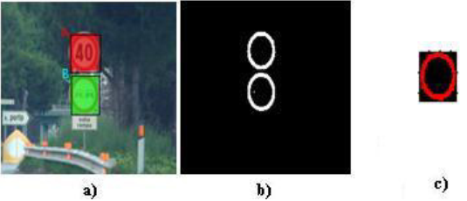

图5. 跟踪算法的阶段(a)初始图像;(b)布尔图像;(c)用于比较和关联的模板